2.12.2021г. Занятие 7. Техническое проектирование.
Тема: Выбор прототипа проектного изделия.
Задание для учащихся: Необходимо проанализировать наиболее понравившиеся образцы изделий, как стартовую основу для своего проекта. Не забудьте проанализировать, есть ли у вас данный материал или вы его можете приобрести. Доступны ли вам технологии его изготовления и отделки?

Пример.
Тема проекта: разделочная доска.
В качестве основы для дальнейшей работы с будущим изделием решили взять несколько образцов:
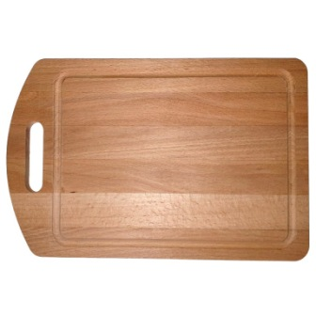 | 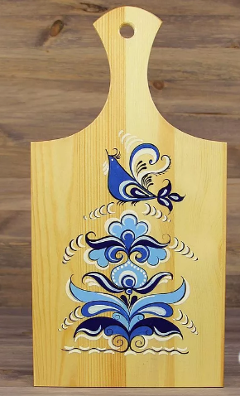 | 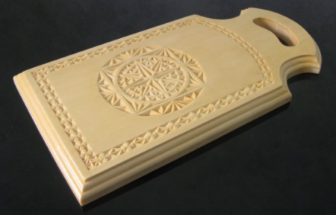
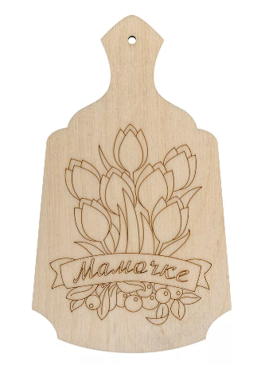 | 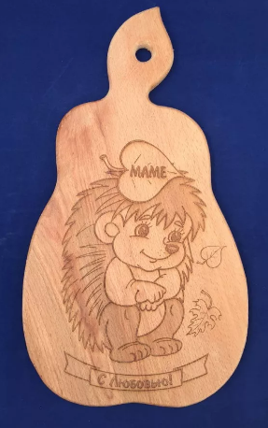 | 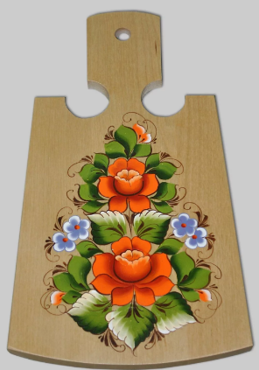

Рассмотрев выбранные образцы, решили взять за основу нашей доски, следующее изделие:
Почему выбрали именно это изделие? Доска сделана из древесины – она у нас имеется в наличии. Красивая форма доски понравилась. Отделка доски с помощью выжигания нам доступна – имеется электровыжигатель. Кроме того выжигание освоено хорошо и качество отделки будет хорошим. Также не маловажным фактором является то, что доску я собираюсь подарить маме на день рождения (на 8 марта).

- Рисунки, фотографии и предложения шлите на электронную почту: zajtzev.aleksey@yandex.ru . На эту почту можно задать интересующие вопросы.
Можно прислать материалы на Viber : 89123551781. Здесь также можно задать интересующие вас вопросы.

